**INTRODUÇÃO, CONTEXTO E**

**DIAGNÓSTICOS ~~E~~ PRELIMINARES**

**Sobre POPULAÇÃO 60+**

**MUNICÍPIO DE JACAREÍ**

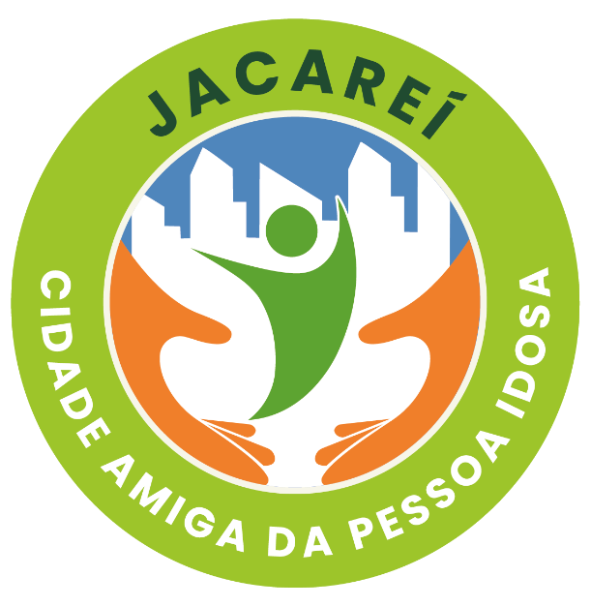

1. **INTRODUÇÃO**

Esse documento visa apresentar de forma sucinta a estratégia de elaboração e implantação de um programa intersetorial que objetivou estimular a estruturação e fortalecimento de políticas públicas para o envelhecimento saudável que ocorreu no município de Jacareí no período de julho de 2021 a outubro 2023.

A discussão de políticas públicas intersetoriais entre os setores da gestão municipal, de forma estruturada e sistematizada, no município de Jacareí foi iniciada no ano de 2021, por meio de um Comitê Intersetorial constituído por 8 Secretarias e 2 Fundações e teve como primeira iniciativa o levantamento das ações realizadas que favoreciam a qualidade de vida e o bem-estar da população em prol de uma Cidade Saudável, conforme as diretrizes da Organização Mundial de Saúde (OMS).

Como resultado deste primeiro diagnóstico, foram identificadas 65 iniciativas listadas pelas Secretarias (Saúde, Educação, Assistência Social, Esportes e Recreação, Segurança e Defesa do Cidadão, Mobilidade Urbana, Governo e Planejamento Urbano e Comunicação) e pelas Fundações (Cultural e Pró-Lar). Diante das ações apontadas, os gestores municipais, em específico, o Prefeito e a Vice-Prefeita, também líder da iniciativa do Cidade Saudável no município, optaram em priorizar duas temáticas, dentre as identificadas: o enfrentamento da violência doméstica e familiar e o envelhecimento da população.

A partir dessa demanda, foi elaborado diagnóstico preliminar e um apontamento de algumas ações visando fortalecer as ações que já existiam no município, bem como, novas ações visando fazer de Jacareí uma Cidade Saudável para a população 60+. Essa ação passou a ser denominada Programa 60+ Saudável, constituindo um movimento na cidade para além da gestão municipal, com o seguinte questionamento: como o poder público de Jacareí se prepara para acolher a população idosa que transformará a realidade brasileira? Uma das respostas para essa pergunta foi a possibilidade em aderir à Rede Global de Cidades Amigas das Pessoas Idosas.

1. **CONTEXTO**

A decisão dos gestores municipais em priorizar o fortalecimento da temática da população acima de 60 anos foi baseada por entender que o Brasil, a partir de 2018 vem passando por uma transformação na sua pirâmide etária e que o envelhecimento populacional ocorrerá de uma forma rápida e que o país se encontra atrasado nas políticas públicas em prol de envelhecimento ativo e saudável, não sendo diferente no município de Jacareí.

O município de Jacareí no ano de 2021, conforme os dados populacionais do SEADI de 2021, tinha 229.163 mil habitantes, considerado um município de médio porte. Desta população, 9,41%, tinha 60 a 69 anos; 3,07% tinham 70 a 74 anos e 3,57% mais de 75 anos, correspondendo a 16,05% da população, ou seja, mais de 36.000 habitantes acima de 60 anos de idade. Sendo que 56% correspondendo ao sexo feminino e 44% ao sexo masculino. Também foi identificado que 40% dessa população residia na região central, local onde possui a maior oferta de serviços públicos e privados para a população do município e 31% se encontram na região Oeste onde existiam os maiores índices de taxas de vulnerabilidades sociais municipais.

A partir deste entendimento populacional, iniciou o mapeamento dos estudos sobre a política pública do município sobre o envelhecimento.

O Comitê Cidade Saudável, por meio dos seus encontros semanais, estabeleceu as diretrizes do programa 60+ Saudável composta pela missão, propósito, visão e valores.A missão do programa é fortalecer políticas públicas que integram ações intersetoriais de promoção e mobilização em prol da longevidade com qualidade de vida. A visão é ser reconhecida como uma cidade que favorece a longevidade. O propósito é promover uma cidade saudável para todas as idades. Os valores definidos foram a intergeracionalidade, a inclusão, o cuidado integral, a visão de futuro, a participação social, a tradição e a cultura.

Essas diretrizes serão utilizadas para conduzir as ações do Cidades Amigas das Pessoas Idosas na Cidade de Jacareí.

1. **DIAGNÓSTICOS REALIZADOS (2021 e 2022)**

Foram realizados 6 diagnósticos durante o final de dos anos de 2021 e 2022, sendo 5 (cinco) pelo Comitê Cidade Saudável e 1 (um) pela Secretaria de Assistência Social (em anexo).

Todas as atividades de mapeamento foram realizadas durante as reuniões semanais do Comitê Cidade Saudável, com exceção da pesquisa realizada diretamente com a população.

Cada momento deste mapeamento constituiu uma parte do diagnóstico que subsidiou, posteriormente, a elaboração do plano de ação que orientou as atividades a serem realizadas pelo Programa 60 + Saudável, que posteriormente, inseriu o Cidades Amigas do Idosos.

Os principais diagnósticos elaborados até o momento foram:

a) Localização da População Idosa no Município de Jacareí.

b) Identificação das principais atividades realizadas pelas Secretarias e Fundações participantes do Comitê Cidade Saudável.

c) Pesquisa com a população idosa usuária dos serviços de saúde pública do município durante a COVID 19.

d) Pesquisa qualitativa com servidores acima de 60 anos pertencentes às Secretarias e Fundações membros do Comitê Cidade Saudável.

e) Identificação dos principais serviços sugeridos pelos marcos legais para a população idosa.

Em fevereiro e março de 2024, o Comitê Cidade Saudável em parceria com o Programa 60+ Saudável do município de Jacareí realizará um novo diagnóstico tendo como referência o Protocolo de Vancouver, conforme sugerido pela OPAS. Para isso, a equipe organizou o cronograma de trabalho detalhado no item 4, abaixo, permitindo uma atualização dos dados levantados, bem como, um novo olhar para os desejos e necessidades da população idosa do município favorecendo também uma atualização no Plano de Ação já elaborado pelo Programa 60+.

**3.a Localização da População Idosa no Município de Jacareí**

A população de Jacareí, conforme os dados do censo do IBGE de 2022 é de 240.275 habitantes, porém, os dados estratificados por região disponíveis até o momento são os dados do SEADI 2021, os quais disponibilizam a população por região.

Estima-se que a população de Jacareí acima de 60 anos é de 16%, conforme levantamentos da Secretaria de Assistência Social, portanto, a população

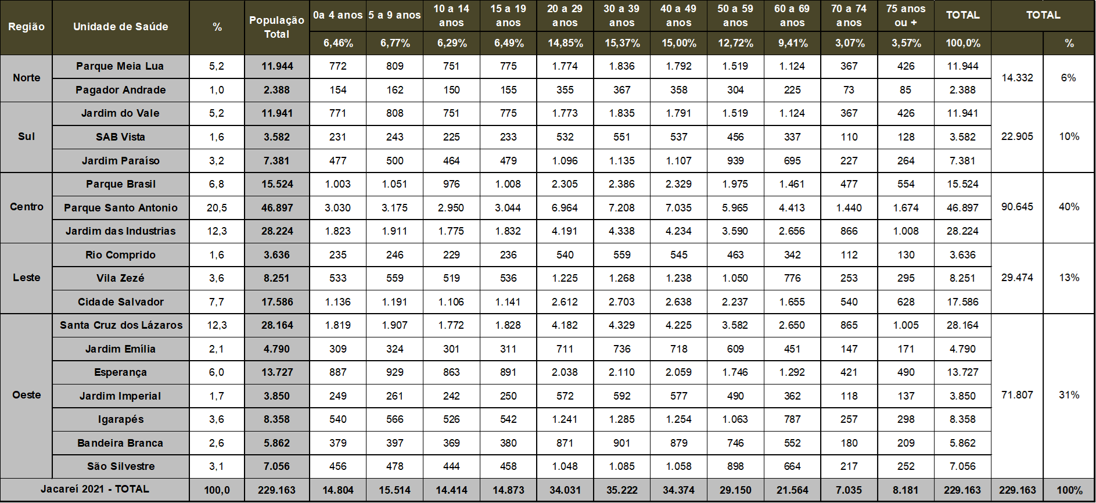

FONTE: SEADE 2021

**3.b Identificação das principais atividades realizadas pelas Secretarias e Fundações participantes do Comitê Cidade Saudável**

Durante as reuniões semanais do Comitê Cidade Saudável, as Secretarias e Fundações apresentavam as ações que eram realizadas em seus ambientes que eram voltadas para as pessoas idosas, dentre as principais iniciativas identificadas foram:

- Secretaria de Esportes e Recreação: apresentou 10 (dez) modalidades esportivas, dentre elas: hidroginástica, ritmos, ginástica, corrida, caminhada orientada, academia ao ar livre, funcional, alongamento, natação, vôlei Adaptado.

- Secretaria de Educação: apresentou a Educação de Jovens e Adultos como uma das ações que, na época tinha 26,5% do total dos alunos acima de 60 anos.

- Secretaria de Assistência Social: apresentou que nos serviços do CRAS, CREAS, Família Segura, ELPIS e Viva Vida eram realizadas atividades especializadas com foco na população acima de 60 anos.

- Secretaria de Saúde: apresentou que nas Unidades de Saúde aconteciam algumas atividades de convivência para a população idosa (arteterapia, caminhada, hiperdia, plantas medicinais, dentre outras) que eram trabalhadas na Estratégia da Saúde da Família.

- Secretaria de Segurança e Defesa do Cidadão: apresentou que nos Programas Semeadores da Paz e Primeiros Acordes, a população idosa era uma das beneficiadas nas atividades propostas.

- Secretaria de Mobilidade Urbana: apresentou que realizava palestras no Viva Vida, Campanhas de respeito às vagas dos idosos, realizou instalação de novas vagas para as vias públicas e manutenções das sinalizações das vagas de idosos existentes.

- Secretaria de Governo e Planejamento Urbano: na época, não disponha de nenhuma ação específica para a população idosa.

- Fundação Cultural: na época, não dispunha de oficinas específicas para a população idosa, pois as atividades propostas sempre eram intergeracionais.

- Fundação Pró-Lar: na época, não possuía nenhum programa de habitação específico para a população idosa, porém 21 idosos eram beneficiados com o Programa Auxílio Aluguel e 32 com o Programa Bem Morar.

**3.c Pesquisa realizada com a população 60+ por meio de formulário eletrônico durante os atendimentos realizados nas Unidades de Saúde durante o período da pandemia COVID 19 em outubro 2021. Amostragem: 101 pessoas idosas.**

|  |  |  |
| --- | --- | --- |
| **OUTUBRO - 2021 - POPULAÇÃO 60+ (AMOSTRAGEM 101 PESSOAS)** | | |
| **Unidade de Saúde** | | **Na sua opinião, em três palavras, o que a cidade de Jacareí necessita para ser um ambiente ainda mais favorável ao envelhecimento ativo?** |
| **1** | UBS Parque Santo Antônio | Tornar a unidade em Estratégia da Saúde da Família e ampliar as demais unidades de saúde em Estratégia Saúde da Família. |
| **2** | UMSF Bandeira Branca | Promover palestras sobre envelhecimento, saúde e emprego,  Dispor de área verde para caminhar.  Gerar oportunidades para conversas, reunir amigos em praça e ter atividade física orientadas. Passeios monitorados  Ter áreas cobertas para atividades  Dispor de locais mais seguros.  Ter médicos para idosos. Ter atividades física gratuita,  Ter acesso a cursos gratuitos. Ter mais atividades nos bairros. Ter atividades de educação, transporte e área monitorada pra idosos. |
| **3** | UMSF Cidade Salvador | Dispor de atividades físicas e entretenimento para população em geral, transporte público melhor e mais segurança nas ruas;  Dispor de melhor saúde, melhor atendimento no posto de saúde, melhoria na área de lazer e mais médicos.  Ter atendimento preferencial para o idoso na saúde.  Ter lazer com profissionais.  Dispor de escola e benefícios.  Melhor atendimento no posto. |
| **4** | UMSF Esperança | Espaço de lazer no bairro e espaço de convivência |
| **5** | UMSF Igarapés | Ter opções de lazer, espaços de convivência, fácil acesso para os bairros vulneráveis, Acessibilidade a bairros isolados, Centro de convivência, Parques ecológicos nos bairros, Ciclovias, Centro de recreação, Asfalto e rede de esgoto em bairros carentes, Melhora da estrutura do bairro com praças e Espaço de lazer com oferta esporte e recreação |
| **6** | UMSF Jardim das Indústrias | Mais áreas de lazer, Atividade física, Eu acho que deveria voltar as atividades para os Idosos, Assistência Social, Atividades Esportivas para os idosos, Atendimento de Nutricionistas para uma vida mais saudável dos idosos de Jacareí, Atividade cultural, Melhor acesso aos serviços de Saúde, Casa do Idoso com exercício que o Idoso permanecesse durante dia, Facilidade agendamento de consulta, Casa para Idosos, Viagem de lazer, Jogos ,Ginasticas, Calçadas, Academias junto com o Professor Educação Física, Grupo Menos Dor, Caminhada, Acompanhamento Nutricional e Local adequado para as atividades físicas |
| **7** | UMSF Jardim do Vale | O Centro Viva Vida já oferece todas as atividades favoráveis ao envelhecimento ativo, Empatia, Educação, Esporte, Atividades fora do domicílio com outras pessoas, Centro de convivência - Atividades durante o dia e após atividades volta ao convívio familiar, Mais atividades pra idosos, Rampa nas calçadas, Melhorar sinalização, Aumentar as ciclovias, Entretenimento, Atividades e Cursos |
| **8** | UMSF Jardim Emília | Recursos, Saúde, Segurança, Local passeio e Atividade física |
| **9** | UMSF Jardim Imperial | Esporte, Nutrição e Artesanato |
| **10** | UMSF Jardim Yolanda | Mais atividades para os idosos no Educamais Paraiso, Melhorar as calçadas para caminhada, Mais médicos, Agilidade na marcação de exames e respeito, Educação sobre cuidados com idosos, Mais médicos e maior acessibilidade em locais públicos, Respeito, Solidariedade, Atenção, Ouvir a população, Investimento, Divulgação, Acesso para todos, Atualização, Expansão das iniciativas para mais bairros, Saúde, Lazer e Cultura |
| **11** | UMSF Pagador Andrade | Acessibilidade nas vias públicas, Transporte coletivo de qualidade, Exames médicos mais rápidos, Eventos promotores de Saúde também nas zonas rurais, Delegacia do idoso, Academia ao ar livre, Campanhas de saúde para idosos, Psicólogos para idosos, Ter centros de convivência ao idoso, Ter aulas de crochê, Ioga, Computação, Centro de fisioterapia, Mais ônibus (locomoção), Mais atividade física, Cursos para idosos, Espaço, Atenção, Recursos, Cuidado, Acompanhamento e Remédios. |
| **12** | UMSF Parque Meia Lua | Amor, Compreensão, Empatia, Respeito, Acesso, Proteção, Segurança, Alimentação, Salário, Médico, Asfalto, Lazer, Medicamento, Sinalização, Horta Comunitário, Banco/Casa Lotérica, Geriatra, Agendamento de Consulta, Atividade física com instrutor e Calçadas |
| **13** | UMSF Rio Comprido | Faculdade para idosos, Academia para idosos, Acessibilidades em locais públicos, Casa do Idoso " Tipo Creche", Academia ao ar livre em todos os bairros e Melhorar o meio de transporte. |
| **14** | UMSF São Silvestre | Saúde, Participação, Segurança, Alimentação Saudável, Prática de exercícios, Cuidados preventivos, Lazer, Nutrição, Cuidados em saúde mental, Grupos de convivência, Respeito, Organização e Atividade Física |
| **15** | UMSF Vila Zezé | Mais espaços para recreação e Atividades interativas. |

**3.d** **Pesquisa realizada com servidores 60+ no mês de outubro 2021. Amostragem: 18 servidores.**

|  |  |  |  |
| --- | --- | --- | --- |
| **OUTUBRO - 2021 - SERVIDORES 60+ - CIDADE SAUDÁVEL** | | | |
| **O que a cidade de Jacareí necessita para ser um ambiente ainda mais favorável para o envelhecimento ativo?** | **Quais serviços públicos municipais mais utilizados por você?** | **O que você FAZ em prol da sua qualidade de vida e bem-estar?** | **O que lhe dificulta ter uma vida mais ativa e saudável?** |
| Praças, Academia ao ar livre, Espaços para caminhadas, Divulgação dos projetos para idosos, Descentralizar os projetos sociais (viva vida, dança, música, alfabetização, etc.), Corais, Cursos de mídias sociais, Projetos motivacionais, Saúde mental, Espaços para compartilhamento de saberes, Projeto de prevenção, recadastramento – para check-up, Feiras para venda de artesanatos, Incentivar a prática de esportes (trilhas e caminhadas), Parque Saudável, Leitura para crianças em ILPIs, Horta comunitária, Adaptar as praças e quadras, Ampliar o horário de atendimentos (Viva Vida), Integrar o Procon e a Biblioteca, Política para favorecer trabalho para o idoso, Assessoria de PCD e Idosos, Centro dia, Assessoria Jurídica e Clube recreativo | Atende Bem, UBS, Viva Vida, Parques, Procon, Parque da Cidade, Biblioteca, Mercadão, SIM e Transporte público | Atividades físicas, Alimentos orgânicos, Alimentação saudável, Caminhadas, Hidroginástica, check-up anual na UBS, Ler, Assiste vídeos no youtube, Tocar , Cantar, Fazer poesias, Colecionar orquídeas, Horta domiciliar, Ouvir disco de vinil, Viajar, Academia, Cuidar de plantas, Cuidar de pets, Atividades domésticas, Viver em comunidade, Dançar, Trabalhar, Namorar e Estar em família | Falta de dinheiro, Falta de tempo, Falta de trabalho, Falta de educação financeira e Pessoas da família com doença que “restringe” o viver para cuidar do outro |

**3.e Serviços disponíveis nos municípios de acordo com os requisitos dos marcos legais**

|  |  |
| --- | --- |
| **Serviços sugeridos pelos marcos legais** | **Papel/ Atribuição** |
| 1.CRAS | porta de entrada dos serviços, programas e benefícios. Inclusão no Cadastro Único. |
| 2. PAIF | promoção da autonomia e fortalecimento de vínculos familiares e comunitários. |
| 3. Serviço de atendimento à pessoa idosa em domicílio | Atendimento domiciliar para pessoas em situação de dependência ou isolamento social. |
| 4. Centro de Convivência da Pessoa Idosa (CCI) | Espaços adaptados para promover o convívio social visando a mobilização para a vida comunitária. |
| 5. CREAS | Atua no atendimento de casos com violação de direitos. |
| 6. PAEFI | Promove atendimento dos casos de violação de direitos, atuando com os órgãos de proteção e defesa e garantia de direitos. |
| 7. Centro Dia da Pessoa Idosa – CDI | Espaço de convivência para pessoa idosa semi dependente para as famílias que não possuem condições de cuidados durante o dia. |
| 8. Instituições de Longa Permanência – ILPI | Acolhimento de caráter provisório e, excepcionalmente, de longa permanência. |
| 9. Serviço de acolhimento em república | Moradias coletivas. |
| 10. Programas Sociais (SUAS) | Porta de entrada para diferentes programas: habitação, mobilidade e educação. |
| 11. UBS | Porta de entrada para todos os serviços da política de saúde. |
| 12. UPA | Atendimentos com complexidades intermediárias |
| 13. Ambulatórios Especializados | Atendimentos por médicos especialistas |
| 14. Estratégia de Saúde da Família | Atua no campo preventivo e curativo nos territórios por meio de uma equipe de ACS, médicos, enfermeiros e outros profissionais. |
| 15. CAPS | Serviços de atenção à saúde mental. |
| 16. CAPS-AD | Serviços de saúde mental com especialidade no tratamento de pessoas com uso abusivo de álcool e drogas, |
| 17. SAMU | Atendimento pré-hospitalar a vítimas em situação de emergência ou urgência. |
| 18. Unidades de referência de saúde do idoso | Equipamento público para a saúde geriátrica constituído por profissionais que atuam nos problemas de envelhecimento. |
| 19. Serviço de DST/AIDS | Promoção e prevenção às doenças sexualmente transmissíveis. |
| 20. Farmácia de distribuição gratuita de remédios de uso contínuo | Distribui “cestas de medicamentos”. |
| 21. Melhor em Casa | Promove o atendimento mais próximo da família e evita a hospitalização. |
| 22. EJA | Estratégia educativa para as pessoas recuperarem e acelerarem seus níveis escolares. |
| 23. Ensino Superior | Universidade Aberta da Terceira Idade. |
| 24. Projetos de Alfabetização | Alfabetização de idosos. Em Jacareí, o EJA também promove a alfabetização. |
| 25. Formação de cuidadores | Curso Técnica em Cuidado de Idosos (já regulamentado) e cursos informais. |
| 26 . Inclusão Digital | Oferta de cursos e acesso à promoção de condições para aquisição de bens como os tablets, notebooks, smartphones, dentre outros. |
| 27. Esportes | Programas Esporte e Lazer na Cidade; Programa Vida Saudável |
| 28. Cultura | Descontos em ingressos, prioridades de acesso a museus, pinacotecas, exposições de artes em geral. |
| 29. Habitação | Moradia para idosos independentes. |
| 30. Turismo | Disponibilidade de recursos para atender pessoas sem recursos. |
| 31. Segurança Pública | Delegacias para proteção ao idoso. Atendidos pela Delegacia da Defesa da Mulher. |
| 32. Ações e políticas para população idosa do campo | Programa Nacional de Documentação do Trabalhador Rural. |
| 33. Justiça, direitos humanos e cidadania | Conselhos dos Direitos da Pessoal Idosa  Defensorias Públicas e Promotorias especializadas  Promoção de Conferências Municipais de Direitos da Pessoa Idosos |

Dos 33 serviços identificados pelos marcos legais, somente os serviços dos itens 7, 9, 29, 30 e 32 ainda não são ofertados pelo município. Ou seja, 85% dos serviços sugeridos são ofertados pelo município.

1. **DIAGNÓSTICO A SER REALIZADO COMPLEMENTAR – 2024**

No início de 2024, o Comitê Cidade Saudável, em parceria com o Programa 60+ realizará uma atualização e complementação dos diagnósticos já realizados até então, de forma a contemplar aspectos constantes no Guia Global de Cidade e Comunidade Amiga da Pessoa Idosa. Uma vez que o tema do Envelhecimento passa a ter destaque junto ao Comitê, responsável por acompanhar as ações do Programa Cidade Saudável e agora também as ações relacionadas ao Programa Cidade e Comunidade Amiga da Pessoa Idosa. Conforme cronograma detalhado abaixo:

